翰墨飘香绘清风，丹青溢彩颂正气
卫滨区司法局组织参观书画作品展
为响应区委、区政府的号召，向中国共产党成立98周年和中华人民共和国即将成立70周年献礼，7月2日下午，卫滨区司法局组织工作人员前往新乡市群众艺术馆参观“鉴定信念跟党走·翰墨丹青颂祖国”书画作品展。
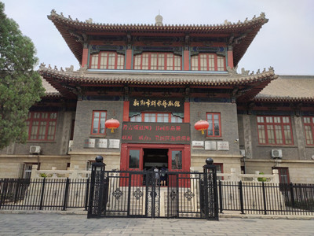

习近平总书记指出：文化是一个国家、一个民族的灵魂，文化兴、国运兴，文化强、民族强。通过参观，能感受到作者们作品间流露出的对党和祖国深深的祝福。参观中，一幅幅精美的书法和绘画作品，一句句精美别致的名言警句，一首首脍炙人口的名诗佳作，发人深省，让全体工作人员在润物细无声教育中带来深刻的内心感悟、在驻足观看中受到春风化雨的艺术感染。
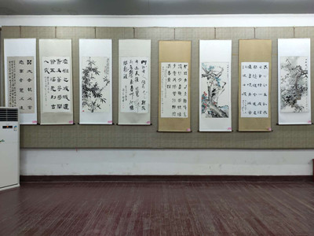

通过此次参观，卫滨区司法局工作人员的心灵得到了洗礼，情操得到了陶冶。在以后的工作中会更加坚定文化自信，做好自己的本职工作，以更优异的成绩向中华人民共和国成立70周年献礼。
参观结束后，卫滨区司法局工作人员合影留念。
